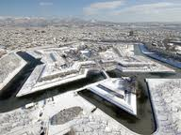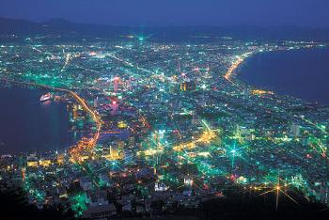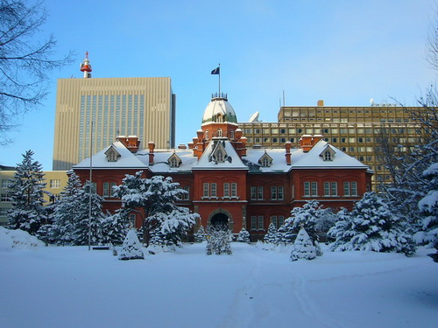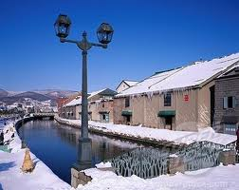

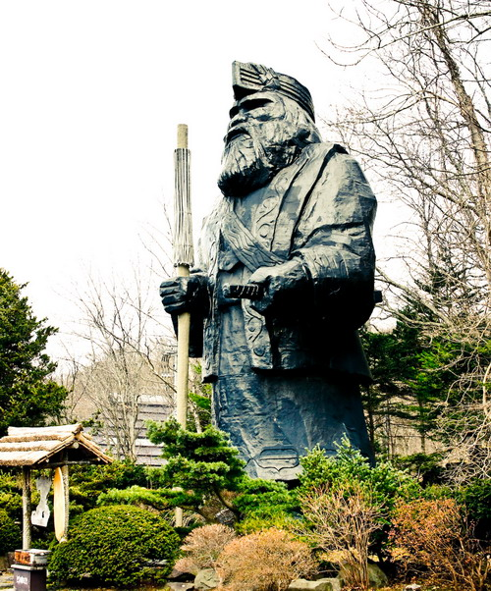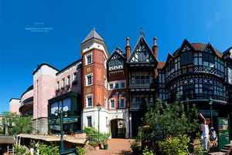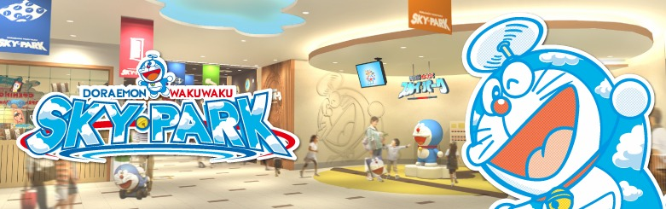

*** Highlight ***
- ฮาโกดาเตะ : นำท่านชมและสัมผัสเมืองสุดโรแมนติกของชาวฮอกไกโด เที่ยวครบสถานที่เด่นและดัง พร้อมชมทิวทัศน์ยามค่ำคืนจากยอดเขาฮาโกดาเตะ ที่มีชื่อเสียงอันดับ 1 ใน 3 ของโลก
- ทะเลสาบโทยะ และบริเวณโดยรอบ : นำท่านชม ภูเขาไฟเกิดใหม่โชวะชินซัง, สัมผัสหิมะและสนุกสนานบนลานสกี, ชมหุบเขานรก จิโกกุดานิ, เยือนหมู่บ้านชาวไอนุ(พร้อมชมหมีสีน้ำตาล), ชมความงานทะเลสาบโทยะแบบใกล้ชิดจากที่พัก+แช่น้ำแร่แบบชาวญี่ปุ่นแท้ (onsen)
- ซับโปโร : เมืองหลวงแห่งเกาะฮอกไกโด ชมสถาปัตยกรรมเก่าแก่ อดีตศาลาว่าการ, หอนาฬิกาโบราณ, สนุกสนานเพลิดเพลินกับโรงงานช็อกโกแล็ต(พร้อมชมการตลิต), ช้อปปิ้งจุใจย่านดังของเมืองซัปโปโร ทานูกิโคจิ+ซูซูกิโนะ+มิซุยเอ้าท์เลท, สนุกและเพลิดเพลินไปกับโดราเอม่อนสกายพาร์ค
- โอตารุ : ชมคลองโอตารุ, ร้านเครื่องแก้ว, พิพิธภัณฑ์กล่องดนตรี, นาฬิกาไอน้ำโบราณ, ช้อปปิ้งขนมและของฝากสุดแสนอร่อยบนถนนซาไกมาจิ
- ที่พักทั้ง 4 คืน : อยู่บนสุดยอดทำเล ที่ท่านจะได้ดื่มด่ำกับบรรยากาศของแต่ละเมืองได้อย่างเต็มที่

- อาหารครบทุกเมนูญี่ปุ่น : บริการท่านด้วยอาหารญี่ปุ่นหลากหลายชนิด และที่พลาดไม่ได้กับมื้อพิเศษ อิ่มอร่อยกับบุฟเฟ่ต์ปู 3 ชนิด แบบไม่อั้นพร้อมน้ำจิ้มรสเด็ด
ไม่ต้องขอวีซ่า
เที่ยวญี่ปุ่น

กำหนดการเดินทาง 10-15 มกราคม 2557

วันแรก ท่าอากาศยานสุวรรณภูมิ
20.00 น. พร้อมกันที่ท่าอากาศยานสุวรรณภูมิ ชั้น 4 ส่วนผู้โดยสารระหว่างประเทศ ขาออก ประตู 2 เคาน์เตอร์ D
โดย สายการบินไทย เจ้าหน้าที่ คอยให้การต้อนรับและอำนวยความสะดวกด้านเอกสารก่อนขึ้นเครื่อง
23.45 น. เหินฟ้าสู่ ประเทศญี่ปุ่น โดยสายการบินไทย เที่ยวบินที่ TG670
(ใช้เวลาเดินทางประมาณ 6 ชั่วโมง / เวลาท้องถิ่นจะเร็วกว่าประเทศไทย 2 ชั่วโมง)
วันที่สอง ฮาโกดาเตะ - สวนโกเรียวคาคุ - หอคอยโกเรียวราคุ - อาคารอิฐแดง - ขึ้นกระเช้าฮาโกดาเตะ (-/L/D)
08.00 น. เดินทางถึง สนามบินชิโตเซ่ ประเทศญี่ปุ่น หลังจากผ่านขั้นตอนศุลกากรเรียบร้อยแล้วนำท่านเดินทางสู่ “ฮาโกดาเตะ” เมืองที่ใหญ่อันดับ3ของเกาะฮอกไกโดซึ่งตั้งอยู่ทางตอนใต้ของเกาะ เมืองนี้เป็นที่รู้จักดีในเรื่องวิวทิวทัศน์ที่สวยงามและอาหารทะเลที่อร่อยและสดใหม่
 รับประทานอาหารกลางวัน ณ ภัตตาคาร
จากนั้นเดินทางสู่ “สวนโกเรียวคาคุ” เป็นสวนขนาดใหญ่ที่สามารถเห็นป้อมปราการรูปดาวสไตล์ตะวันตก ที่นี่ถูกสร้างขึ้นในสมัยเอโดะตอนปลายซึ่งป้อมปราการแห่งนี้ถูกใช้เป็นที่ป้องกันการรุกรานจากพวกมหาอำนาจ นำท่านชม “หอคอยโกเรียวคาคุ” เป็นหอคอยที่ถูกปรับปรุงใหม่ในปี 2006 จากความสูง60เมตร เป็นความสูงที่107เมตรเป็นสถานที่ชมวิวทิวทัศน์ที่สวยงามของเมืองฮาโกดาเตะแห่งหนึ่ง จากนั้นนำท่านสู่ “อาคารอิฐแดง” โรงเก็บของที่สร้างด้วยอิฐแดง โรงเก็บของที่ตั้งอยู่ในปัจจุบันนี้ถูกสร้างขึ้นมาใหม่ หลังจากเหตุการณ์ไฟใหม้ครั้งใหญ่เมื่อปี 1907 เป็นอาคารที่ถูกพัฒนามาเป็นแหล่งช้อปปิ้งและร้านอาหาร มีความโดดเด่นและให้ความรู้สึกโรแมนติกด้วยเรือแบบยุโรปที่เรียงรายรอบอ่าว ให้ทุกท่านเลือกซื้อของตามอัธยาศัย
 รับประทานอาหารค่ำ ณ ภัตตาคาร
จากนั้นนำท่าน “ขึ้นกระเช้าฮาโกดาเตะ” ที่มีความสูง 334 เมตร ให้ท่านชมทิวทัศน์ยามค่ำคืนของที่มีชื่อเสียงอยู่ในอันดับหนึ่งในสามของโลก โดยเฉพาะทิวทัศน์ยามฤดูหนาวจะสวยงามเป็นพิเศษเพราะท้องฟ้าจะโปร่งและแจ่มใส
 พักที่ LOISIR HAKODATE HOTEL หรือเทียบเท่า

วันที่สาม ตลาดเช้าฮาโกดาเตะ - ย่านโมโตมาจิ - ภูเขาโชวะชินซัง - สกีรีสอร์ท - ทะเลสาบโทยะ (B/L/D)
 รับประทานอาหารเช้า ณ ห้องอาหารของโรงแรม
จากนั้นนำท่านเดินทางสู่ “ตลาดเช้าฮาโกดาเตะ” เป็นตลาดที่ขายอาหารทะเล ผักสด และเสื้อผ้า รวมไปถึงของใช้ในชีวิตประจำวันหลากหลายชนิดอันดับต้นๆ ของฮอกไกโด มีร้านค้ารวมกันถึง 360 ร้าน จากนั้นนําท่านชม “ย่านโมโตมาจิ” ให้ทุกท่านได้เดินชมสถาปัตยกรรมยุโรปอันเก่าแก่ของอาคารร้านค้าบ้านเรือนไล่เรียงกันไปตามเนินลาด
 รับประทานอาหารกลางวัน ณ ภัตตาคาร
จากนั้นนำท่านชม “ภูเขาโชวะชินซัง” ภูเขาไฟน้องใหม่ที่เกิดจากการสั่นสะเทือนของผิวโลกในปี 1946 ซึ่งระเบิดปะทุติดต่อกันนานถึง 2 ปี จนกลายมา เป็นภูเขาโชวะ ดังที่เห็นอยู่ ปัจจุบันภูเขาโชวะ อยู่ในการดูแลของรัฐบาลญี่ปุ่น ในฐานะเป็นอนุสรณ์ทางธรรมชาติแห่งพิเศษ จากนั้นนำท่านได้สัมผัสความสนุกสนานบน “โอโรฟุเระ สกีรีสอร์ท” สนุกสนานกับกิจกรรมฤดูหนาวมากมาย อาทิ สกี สโนว์ บอร์ด กระดานเลื่อนหิมะ ฯลฯ หรือเลือกพักผ่อนอิริยาบถ เก็บภาพแห่งความประทับใจกับมุมสวยๆ (ไม่รวมค่าอุปกรณ์สกี) จากนั้นนำท่านสู่ “ทะเลสาบโทยะ” เป็นทะเลสาบที่ใหญ่เป็นอันดับ 3 ของญี่ปุ่นโดยมีเส้นรอบวงยาวถึง 43 กิโลเมตร เพื่อเข้าสู่ที่พักและชมความงดงามของทะเลสาบ
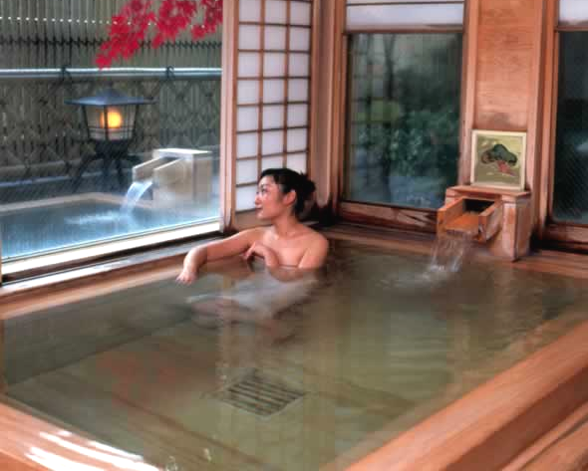
 พักที่ TOYA MANSEIKAKU HOTEL หรือเทียบเท่า
 รับประทานอาหารค่ำ ณ ห้องอาหารของโรงแรม พิเศษ! ณ โรงแรมที่พักแห่งนี้ ท่านจะได้สัมผัสกับการอาบน้ำแร่ หรือ เรียกอีกอย่างว่าออนเซ็น เพื่อผ่อนคลายความเมื่อยล้า การอาบน้ำแร่ จะทำให้ เลือดลมดี, ผิวพรรณสดใส, สุขภาพดี, ผ่อนคลายความเมื่อยล้า และยังช่วยในระบบการเผาผลาญของร่างกายอีกด้วย

วันที่สี่ จิโกกุดานิ - หมู่บ้านไอนุ - โอโดริปาร์ค - หอนาฬิกา - ทำเนียบรัฐบาลเก่า - ช้อปปิ้งย่านดัง (B/L/D)
 รับประทานอาหารเช้า ณ ห้องอาหารของโรงแรม
จากนั้นนำท่านเดินทางสู่ “เมืองโนโบริเบ็ทสึ” เมืองที่เต็มไปด้วยบ่อน้ำแร่ที่มีชื่อสียงที่สุดบนเกาะฮอกไกโด “ชมหุบเขานรก จิโกกุดานิ” บ่อน้ำแร่ที่ใหญ่ที่สุดใน NOBORIBETSU มีควันร้อนพวยพุ่งออกมาจากพื้นหินพร้อมกับกลิ่นกำมะถัน ซึ่งเป็นร่องรอยของปล่องภูเขาไฟที่กลายมาเป็นบ่อน้ำร้อนซึ่งมีปากกว้าง 450 เมตร ให้ท่านได้เก็บภาพความงดงามอันเป็นปรากฏการณ์ทางธรรมชาติที่ยังคงอยู่ชั่วกัลป์ จากนั้นนำท่านเดินทางสู่ “หมู่บ้านไอนุ” ให้ท่านได้สัมผัสกับวิถีชีวิตความเป็นอยู่ของชาว หมู่บ้านไอนุ เป็นหมู่บ้านที่สร้างขึ้นบนฝั่งทะเลสาบโปโรโตะที่มีธรรมชาติที่สวยงาม ปากทางเข้าหมู่บ้านมีรูปปั้นสูง 16 เมตรของหัวหน้าเผ่า ที่นี่มีพิพิธภัณฑ์แสดงสมบัติอันมีค่าของชาวเผ่า เครื่องมือใช้สอยที่หาดูได้ยาก ให้ท่านได้ศึกษาวิถีชีวิตอันแสนจะเรียบง่ายพร้อมพิธีกรรมอันสำคัญต่างๆ ของชนชาวไอนุ พร้อมให้ท่านได้เก็บภาพความประทับใจกับชาวไอนุ และท่านยังสามารถชมและให้อาหารหมีสีน้ำตาลได้เช่นกัน
 รับประทานอาหารกลางวัน ณ ภัตตาคาร
จากนั้นนำท่านเดินทางเข้าสู่เมืองซัปโปโร ชม “โอโดริปาร์ค หรือ โอโดริ โคเอ็น” ที่เป็นทั้งสวนและถนนที่ตัดผ่านย่านใจกลางเมืองจากตะวันออกไปตะวันตก เป็นสถานที่จัดเทศกาลหิมะได้อย่างงดงามอลังการและเก่าแก่ที่สุดแห่งหนึ่งของโลกในช่วงฤดูหนาว จากนั้นนำท่านชม “หอนาฬิกา” ซึ่งมีความเก่าแก่มากจนได้กลายเป็นสัญลักษณ์ที่สำคัญของเมืองซัปโปโรอีกแห่งหนึ่ง สร้างตั้งแต่ พ.ศ. 2421 อาคารแรกเริ่มเดิมทีใช้เป็นฝึกงานของวิทยาลัยการเกษตรฮอกไกโด ก่อนจะเปลี่ยนมาเป็นมหาวิทยาลัยฮอกไกโดในปัจจุบัน แล้วสร้างหอนาฬิกาและ มีระฆังตีบอกเวลามาตั้งแต่ปี พ.ศ. 2424 จนถึงปัจจุบันนี้ก็ยังบอกเวลาได้อย่างเที่ยงตรง ด้วยความเก่าแก่อยู่คู่กับเมืองซัปโปโรมานาน จึงได้รับการขึ้นทะเบียนให้เป็นมรดกทางวัฒนธรรมที่สำคัญอีกแห่งหนึ่งของชาติ แล้วนำท่านชม “ทำเนียบรัฐบาลเก่า” เป็นอาคารสไตล์นีโอบาร๊อคอเมริกาที่สร้างด้วยอิฐสีแดงทั้งหลัง โดยลอกแบบมาจากอาคารทำเนียบรัฐบาลแห่งรัฐแมสซาซูเซตส์ สหรัฐอเมริกา โดยใช้อิฐไปจำนวนมากกว่า 2.5 ล้านก้อน ตึกแดงหลังนี้ใช้เป็นที่ทำการรัฐบาลฮอกไกโดตั้งแต่ปี พ.ศ. 2429 และใช้ต่อเนื่องยาวมานานถึง 80 ปี ก่อนที่จะย้ายไป ที่ทำการหลังใหม่เป็นอาคารทันสมัยสูง 10 ชั้นซึ่งตั้งอยู่ด้านหลังตึกแดงหลังนี้ จากนั้นนำท่านสู่ “ย่านทานูกิโคจิ” ท่านจะได้เลือกซื้อสินค้ามากมาย อาทิเช่น เครื่องใช้ไฟฟ้า นาฬิกา เกมส์ กล้องถ่ายรูป ของฝากของที่ระลึก เสื้อผ้า สินค้าแบรนด์เนม เครื่องสำอางค์ เป็นต้น จากนั้นอิสระให้ท่านได้ช้อปปิ้งย่าน “ซูซูกิโนะ” เป็นย่านคึกคักที่สุดยามราตรี แหล่งบันเทิง ร้านอาหาร ไนต์คลับ แหล่งช้อปปิ้งสินค้าชื่อดัง อุปกรณ์อิเลคทรอนิคส์ เสื้อผ้า รองเท้าแฟชั่น และ ยังเป็นที่รวมร้านอาหารมากมาย เต็มไปด้วยนักท่องเที่ยว นักชิม และยังเป็นที่ท่องเที่ยวยามราตรีอีกด้วย
 รับประทานอาหารค่ำ ณ ภัตตาคาร บริการท่านด้วยบาร์บิคิวปิ้งย่างแบบบุฟเฟต์
พิเศษ!!ด้วยปูยักษ์ญี่ปุ่น อันลือชื่อ 3 ชนิด (ปูสึไว ปูทาราบะ ปูขน) แบบเต็มอิ่มไม่อั้น
 พักที่ SAPPORO NEW OTANI INN HOTELหรือเทียบเท่า

วันที่ห้า คลองโอตารุ - ถนนซาไกมาจิ - โรงงานช็อกโกแลต - มิตซุยเอ้าท์เลต - โดราเอม่อนสกายพาร์ค (B/L/-)
 รับประทานอาหารเช้า ณ ห้องอาหารของโรงแรม
จากนั้นนำท่านเดินทางสู่เมืองโอตารุ ชม “คลองโอตารุ” ที่มีความยาว 1,140 เมตร และเชื่อมต่อกับอ่าวโอตารุ ซึ่งในสมัยก่อนประมาณ ค.ศ. 1920 ในยุคอุตสาหกรรมการขนส่งทางเรือเฟื่องฟู คลองแห่งนี้ได้ถูกใช้เป็นเส้นทางในการขนส่งสินค้า จากคลังสินค้าในตัวเมืองโอตารุ ออกไปยังท่าเรือบริเวณปากอ่าว ให้ท่านเดินเล่น พร้อมถ่ายรูปตามอัธยาศัย กับอาคารเก่าแก่ริมคลองและวิวทิวทัศน์ที่สวยงาม นำท่านเดินทางสู่ “ถนนซาไกมาจิ” (Sakaimachi Street) ย่านช้อปปิ้งสำคัญของเมืองตั้งอยู่ไม่ไกลจากคลองโคตารุ ซึ่งเป็นที่ตั้งของ “ร้านเครื่องแก้ว”, “พิพิธภัณฑ์กล่องดนตรี” และ “นาฬิกาไอน้ำโบราณ” อีกทั้งตลอดสองข้างทางของถนนซาไกมาจิ ยังเต็มไปด้วยร้านค้าขายขนมแสนอร่อยนานาชนิด ของที่ระลึกและร้านอาหาร ร้านกาแฟ ให้ท่านเดินชมได้ตามอัธยาศัย
 รับประทานอาหารกลางวัน ณ ภัตตาคาร
จากนั้นนำท่านสู่ “โรงงานช็อกโกแลตอิชิยะ” แหล่งผลิตช๊อกโกแลต ที่มีชื่อเสียงของญี่ปุ่น โดยอาคารซึ่งเป็นร้านขายของนั้นถูกตกแต่งให้เหมือนกับโลกแห่งเทพนิยายคลาสสิก ส่วนภายในโรงงานมีการจัดแสดงอุปกรณ์การผลิตตั้งแต่ยุคแรกเริ่ม โดยจำลองโรงงานและขั้นตอนการผลิตมาไว้ที่นี่ นอกจากนั้นยังสามารถชิมและเลือกซื้อช็อกโกแลตหรือไอศกรีมแบบต่างๆ ที่ผลิตจากนมสดของเกาะฮอกไกโด เป็นของฝากติดไม้ติดมือกลับบ้านก็ได้ จากนั้นนำท่านเดินทางสู่แหล่งช้อปปิ้ง “มิตซุยเอ้าท์เลต” ศูนย์รวมแฟชั่นทันสมัย แหล่งรวมพลของ สินค้าแบรนด์เนมชื่อดังจากทั่วโลกประกอบด้วยแบรนด์ดังถึง 128 แบรนด์ อาทิเช่น Coach Armani, Ralph Lauren, Seigo เพียบพร้อมด้วยสินค้าสำหรับทุกคนตั้งแต่สินค้าแฟชั่นหญิงชาย และเด็ก จนถึงอุปกรณ์กีฬา และสินค้าทั่วไป นอกจากนี้ภายในห้าง ยังมีศูนย์อาหารขนาดใหญ่ที่จุได้ถึง 650 ที่นั่ง จากนั้นนำท่านเดินทางสู่ “โดราเอม่อนสกายพาร์ค” ให้ท่านได้เพลิดเพลินกับตัวการ์ตูนในเรื่องโดราเอม่อนการ์ตูนที่เป็นนิยมที่สุดในญี่ปุ่น ให้ท่านได้อิสระกับการถ่ายรูปกับฉากในการ์ตูน เช่น ฉากนั่งไทม์แมชชีนที่จะท่านให้ทุกท่านเสมือนเป็นส่วนหนึ่งของการ์ตูนโดราเอม่อน และยังมีโซนร้านค้าที่ขายของที่เกี่ยวกับโดราเอม่อน เช่น ร้านกาแฟที่จะขายขนมไทยากิซึ่งเป็นขนมคล้ายๆขนมโดรายากิที่โดราเอม่อนชื่นชอบ และยังมีโซนห้องสมุดจะมีหนังสือการ์ตูนโดราเอม่อนจัดจำหน่าย
รับประทานอาหารค่ำแบบอิสระ เพื่อให้ท่านได้ใช้เวลาอย่างคุ้มค่า (ไม่รวมค่าอาหาร)
 พักที่ AIR TERMINAL HOTEL หรือเทียบเท่า

วันที่หก สนามบินชิโตเซ่ – กรุงเทพฯ (B/-/-)
 รับประทานอาหารเช้า ณ ห้องอาหารของโรงแรม
จากนั้นนำท่านเดินทางสู่ “สนามบินชิโตเซ่” เพื่อเดินทางกลับ
10.55 น. เหินฟ้าสู่กรุงเทพ โดยสายการบินภายในประเทศญี่ปุ่น เที่ยวบินที่ TG671
16.45 น. เดินทางถึงกรุงเทพฯ

หมายเหตุ : รายการต่างๆ สามารถเปลี่ยนแปลงได้ตามความเหมาะสม เนื่องจากสภาวะอากาศ, การเมือง, สายการบิน เป็นต้น
โดยมิต้องแจ้งให้ทราบล่วงหน้า โดยบริษัทจะคำนึงถึงความสะดวกของผู้เดินทางเป็นสำคัญ

กำหนดการเดินทาง 10-15 มกราคม 2557

อัตราค่าบริการ สำหรับคณะ 30 ท่านขึ้นไป
ผู้ใหญ่ | 47,900 บาท
เด็ก มีเตียง | 45,900 บาท
เด็ก ไม่มีเตียง | 43,900 บาท
พักเดี่ยวจ่ายเพิ่ม (จากราคาผู้ใหญ่) | 8,000 บาท
ไม่ใช้ตั๋วเครื่องบิน ลด (ทั้งเด็กและผู้ใหญ่) | -17,000 บาท

อัตราค่าบริการนี้รวม
- ตั๋วเครื่องบินไป-กลับ ตามเส้นทางและสายการบินที่ระบุในโปรแกรม (ชั้นทัศนาจร)
- ค่าภาษีสนามบินทุกแห่งตามรายการทัวร์
- ค่าธรรมเนียมน้ำมันที่สายการบินเรียกเก็บ (คำนวณ ณ วันที่ 17/10/2556)
- ค่าอาหาร, ค่าเข้าชม และค่ายานพาหนะทุกชนิด ตามที่ได้ระบุไว้ในรายการ
- โรงแรมที่พักตามระบุไว้ในรายการ หรือในระดับเดียวกัน (พักห้องละ 2 หรือ 3 ท่าน)
- ค่าประกันอุบัติเหตุในระหว่างการเดินทาง วงเงินท่านละ 1,000,000 บาท (กรณีเสียชีวิต)
- ค่าใช้จ่ายของมัคคุเทศก์ท้องถิ่นคอยอำนวยความสะดวกตลอดการเดินทาง

อัตราค่าบริการนี้ไม่รวม
- ค่าภาษีมูลค่าเพิ่ม 7% และค่าภาษีหัก ณ ที่จ่าย 3%
- ค่าทำหนังสือเดินทาง / ต่อหน้าเล่มหนังสือเดินทาง
- ค่าใช้จ่ายส่วนตัว อาทิ ค่าโทรศัพท์, ค่าซักรีด, ค่าเครื่องดื่มในห้องพัก และค่าอาหารที่สั่งมาในห้องพัก เป็นต้น
- ค่าอาหารและเครื่องดื่มที่สั่งพิเศษในร้านอาหาร นอกเหนือจากที่บริษัทจัดให้ ในรายการทัวร์
- ค่าน้ำหนักของกระเป๋าเดินทางในกรณีที่เกินกว่าสายการบินกำหนด (20 กิโลกรัมต่อท่าน)
- ค่าทำใบอนุญาตที่กลับเข้าประเทศของคนต่างชาติ หรือ คนต่างด้าว
- ค่าเปลี่ยนแปลงตั๋ว สำหรับผู้ที่ ไปและ/หรือกลับ ไม่พร้อมพร้อมคณะ
- ค่าธรรมเนียมน้ำมันที่ทางสายการบินอาจมีการเรียกเก็บเพิ่มเติมในภายหลัง
- ค่าวีซ่าเข้าประเทศญี่ปุ่น ประเภทท่องเที่ยวระยะสั้น (สำหรับผู้ถือหนังสือเดินทางไทย)

เงื่อนไขการสำรองที่นั่ง / ชำระเงิน / การยกเลิก
- กรุณาจองทัวร์ล่วงหน้าอย่างน้อย 30 วัน ก่อนการเดินทาง พร้อมชำระมัดจำท่านละ 5,000 บาท
- ส่วนที่เหลือชำระก่อนการเดินทางไม่น้อยกว่า 15 วัน มิฉะนั้นถือว่าท่านยกเลิกการเดินทางโดยอัตโนมัติ
- กรณียกเลิกการเดินทาง 8-15 วันก่อนเดินทาง หักมัดจำท่านละ 5,000 บาท
- กรณียกเลิกการเดินทางไม่เกิน 7 วันก่อนเดินทาง ทางบริษัทฯ ขอสงวนสิทธิ์ในการหักค่าใช้จ่ายที่เกิดขึ้นจริง และจะคืนส่วนที่เหลือให้กับท่านซึ่งอาจจะได้เฉพาะค่าตั๋วเครื่องบินเท่านั้น (ขอสงวนสิทธิ์ตามแต่ละสายการบินนั้นๆ)
- เนื่องด้วยไม่ต้องยื่นวีซ่าเข้าประเทศญี่ปุ่น ทางบริษัทฯ จะไม่ทำการเก็บเอกสารจริงใดๆ
เพียงแต่ส่ง สำเนาหน้าพาสปอร์ตที่ชัดเจน และมีอายุเหลือการใช้งานไม่น้อยกว่า 6เดือน
พร้อมระบุห้องนอน ควรแจ้งพร้อมสำรองที่นั่ง หรือ 15วันก่อนการเดินทาง เป็นอย่างช้า

เงื่อนไขและข้อกำหนดอื่นๆ
- บริษัทฯ ขอสงวนสิทธิ์เปลี่ยนแปลงราคาในกรณีที่มีผู้ร่วมเดินทางไม่ถึงจำนวนที่ระบุ
- กรณีท่านมีการเดินทางด้วยตั๋วเครื่องบินภายในประเทศต้องรบกวนแจ้งให้กับเราทราบ ณ วันที่สำรองที่นั่ง หากไม่มีการแจ้งเรื่องไว้ จะไม่สามารถเรียกร้องค่าเสียหายที่เกิดขึ้นจากตั๋วเครื่องบินดังกล่าวได้
- บริษัทฯ ขอสงวนสิทธิเก็บค่าภาษีสนามบินทุกแห่งและภาษีตั๋วทุกชนิดเพิ่ม หากสายการบินปรับขึ้นก่อนวันเดินทาง
- หากท่านไม่เดินทางกลับพร้อมคณะทัวร์ ตั๋วเครื่องบินขากลับซึ่งยังไม่ได้ใช้ ไม่สามารถนำมาขอคืนเงินได้
- ในระหว่างการท่องเที่ยวนี้ หากท่านไม่ใช้บริการใดๆ ไม่ว่าทั้งหมดหรือบางส่วน ถือว่าท่านสละสิทธิ์ ไม่สามารถเรียกร้องขอคืนค่าบริการได้
- ค่าบริการที่ท่านชำระกับทางบริษัทฯ เป็นการชำระแบบเหมาขาด และทางบริษัทฯได้ชำระให้กับบริษัทฯ ตัวแทนแต่ละแห่งแบบเหมาขาดเช่นกัน ดังนั้นหากท่านมีเหตุอันใดที่ทำให้ท่านไม่ได้ท่องเที่ยวพร้อมคณะตามรายการที่ระบุไว้ ท่านจะขอคืนค่าบริการไม่ได้
- ทางรัฐบาลญี่ปุ่นได้ประกาศยกเว้นวีซ่าเข้าประเทศญี่ปุ่นให้กับคนไทยที่มีวัตถุประสงค์เพื่อการพำนักระยะสั้นในประเทศญี่ปุ่นนั้น ทางรัฐบาลญี่ปุ่นได้ประกาศเริ่มบังคับใช้ในวันที่ 1 กรกฏาคม พ.ศ.2556 และสามารถพำนักในประเทศญี่ปุ่นได้ 15 วัน (หากผู้ยื่นประสงค์จะพำนักในประเทศญี่ปุ่นเกิน 15 วัน หรือไปทำงาน หรือมีวัตถุประสงค์อื่นๆ จะต้องยื่นขอวีซ่าตามปรกติ)
- หากท่านถูกเจ้าหน้าที่ตรวจคนเข้าเมืองของประเทศนั้นๆ ปฏิเสธการเข้า-ออกเมือง ด้วยเหตุผลใดๆ ก็ตาม ถือเป็นเหตุผลซึ่งอยู่นอกเหนืออำนาจและความรับผิดชอบของบริษัทฯทางบริษัทฯ ขอสงวนสิทธิ์ที่จะไม่คืนเงินบางส่วนหรือทั้งหมด
- หากท่านถูกปฏิเสธการเข้า-ออกเมือง ไม่ว่าประเทศใดจนทำให้ท่านไม่สามารถเดินทางต่อไปได้ คณะทัวร์ท่านอื่นๆ รวมถึงไกด์จะไม่สามารถรอท่าน ณ สนามบินได้ จำเป็นต้องออกเดินทางตามโปรแกรมที่วางไว้ แต่ทางตัวแทนบริษัทฯ จะทำหน้าที่ประสานงานและเจ้าหน้าที่จะทำการติดต่อช่วยเหลือท่านเป็นระยะ
- บริษัทฯ จะไม่รับผิดชอบในกรณีที่กองตรวจคนเข้าเมืองของประเทศไทยงดออกเอกสารเข้าเมืองให้กับชาวต่างชาติ หรือ คนต่างด้าวที่พำนักอยู่ในประเทศไทย แต่จะทำหน้าที่ช่วยเหลือเจรจา แต่อำนาจสิทธิ์ขาดเป็นของทางกองตรวจคนเข้าเมือง
- บริษัทฯ ขอสงวนสิทธิ์ที่จะไม่รับผิดชอบต่อค่าใช้จ่ายใดๆ ในกรณีที่เกิดเหตุสุดวิสัย เช่น การยกเลิกหรือล่าช้าของสายการบิน, อุบัติเหตุ, ภัยธรรมชาติ, การนัดหยุดงาน, การจลาจล หรือสิ่งของสูญหายตามสถานที่ต่าง ๆ ที่เกิดเหนืออำนาจควบคุมของบริษัทฯ
- บริษัทฯ จะทำหน้าที่เป็นตัวแทนในการเรียกร้องค่าชดใช้จากสายการบิน, โรงแรมหรือบริษัทขนส่งเมื่อเกิดการสูญหายของ สัมภาระระหว่างการเดินทาง แต่จะไม่รับผิดชอบต่อการสูญหายดังกล่าว
- บริษัทฯ ขอสงวนสิทธิ์ที่จะเปลี่ยนแปลงรายการทัวร์ตามความเหมาะสม และสถานการณ์ต่างๆ ทั้งนี้ทางบริษัทฯ จะยึดถือและคำนึงถึงความปลอดภัย รวมถึงประโยชน์สูงสุดของลูกค้าส่วนมากเป็นสำคัญ
- เมื่อท่านตกลงชำระเงินไม่ว่าทั้งหมดหรือบางส่วนกับทางบริษัทฯ จะถือว่าท่านได้ยอมรับในเงื่อนไขข้อตกลงต่างๆ แล้ว

พิเศษ จากเรา
- ราคาที่นำเสนอพิเศษสุดกว่าที่อื่น แต่มากด้วยคุณภาพกว่ามากมาย
- มีการชี้แนะสินค้าที่ควรซื้อให้ในราคาถูก ๆ ไม่มีจุดประสงค์ในการพาไปเชือดเหมือนทัวร์ทั่วไป
- เราแจกหมวก ให้คนละ 1 ใบ
- แจกกระเป๋าใส่ปากกาดินสอให้ 1 ใบ
- แจก ยาหม่องน้ำ ให้ 1 ขวด
- แจก พัดมือถือ คนละ 1 อัน 555

สนใจในการจอง
โอนเงินมัดจำ ในการจอง ทัวร์ คนละ 10,000 บาท
ชำระส่วนที่เหลือให้หมดก่อน 15 วัน ของวันเดินทาง
โอนมาที่ ธนาคารใด ธนาคารหนึ่ง ในนาม สมปอง เจนชัยจิตรวนิช
ธนาคาร กรุงศรีอยุธยา สาขา สี่แยกวังหิน บัญชีกระแสรายวัน เลขที่บัญชี 2140013280
ธนาคาร กสิกรไทย สาขา รัชดา-ห้วยขวาง ในบัญชีกระแสรายวัน เลขที่บัญชี 089-1069251
ธนาคาร ไทยพาณิชย์ สาขาย่อย เซ็นทรัลปิ่นเกล้า บัญชี ออมทรัพย์ เลขที่ 183-2 10718-9
ธนาคาร กรุงเทพ สาขาย่อย เซ็นทรัล ปิ่นเกล้า บัญชีออมทรัพย์ เลขที่ 095-0-20209-3

หลังการโอนเงิน
กรุณา ส่งหลักฐานต่างๆ ที่แจ้งไว้ด้านล่างนี้ มาที่............
- Fax 02-9481866, 02-9482065 รอสัญญาณ แฟกต์
- หรือ สแกนหลักฐาน ส่งมาที่ อีเมล์ jenchai624@hotmail.com
- สำเนาการโอนเงิน
- เบอร์โทรติดต่อกลับ ของ ผู้จอง และเพื่อนร่วมทาง
- กำหนดวันเดินทาง / ทริปที่ไป / วันเดินทาง
- หากไปต่างประเทศ ขอสำเนาพาสปอต
- สำเนาบัตรประชาชน กรณี ยังไม่มีพาสปอตในขณะนั้น ( ใช้ในการจองตั๋วเครื่องบิน )

สมปอง ทัวร์ /
ใบอนุญาตประกอบธุรกิจการท่องเที่ยว เลขที่ 11 / 05588
Website : www.programtour.com
Email : jenchai624@hotmail.com
Chat : msn : jenchai624@hotmail.com
Chat : Skype : jenchai624
Office 1 : : ตลิ่งชัน 02-8867018-9
Office 2 : รามอินทรา : 02-9481866
Mobile : ไทย : 089-9246304, 087-5149753,
Mobile : เวียดนาม : 091-6003612

